Web Technológiák I tárgyhoz készül féléves feladat dokumentáció   
*Györki Ádám A7TIJX*

**Feladatleírás:**

A féléves feladatom témája a saját képregényem bemutató weboldala. Ezen felül egy rendelési modell található itt, további információk a teljes történetről és egy galéria más munkáimmal.

**main.html - Főoldal**

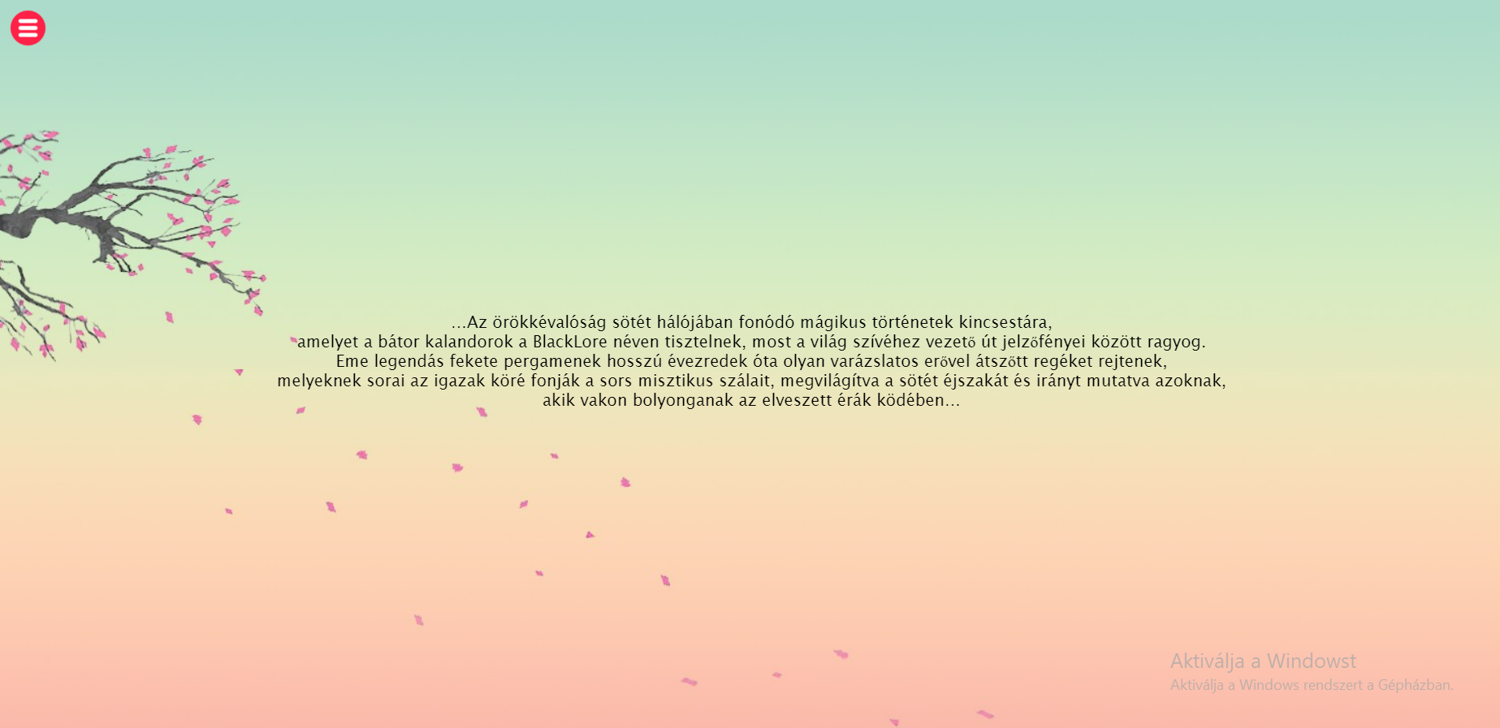

Egy idézet a történetből ami egy fade-in effektel jön be, ez az alábbi kóddal van megvalósítva:

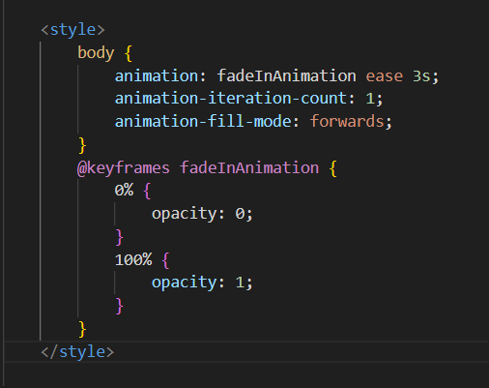

**Side Navigation Bar – oldalsó menü**

Ez az elem mindenhol jelen van és a bal felső sarokban lévő ikonnal lehet előhívni. Amint rávisszük a kurzort előjön és amint elhagyjuk a Nav bar-t el is tűnik a menü.

Az ikon helye fix, így ha le is görgetjük a weboldalt akkor az ugyan ott a bal felső sarokban marad.



Ezeket az alábbi kód oldja meg:

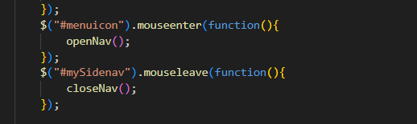

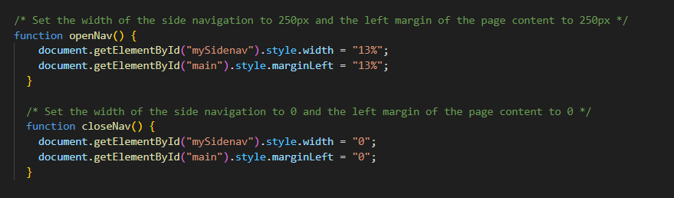

A navigáció az alábbi hivatkozások alapján működik a Side Nav-ból:

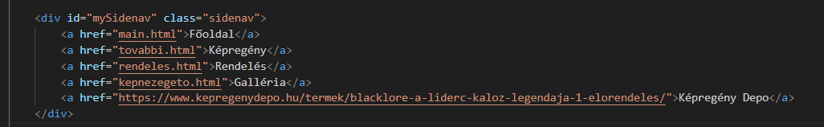

**tovabbi.html – Képregény oldal**

Ezen az oldalon használtam egy a row és a column elemeket, ezzel választottam két felé a lapot, bal oldalon a képregény borítója, jobb oldalon pedig egy nagyobb szöveg amiben benne van még 2 oszlop 2 képregényoldallal.

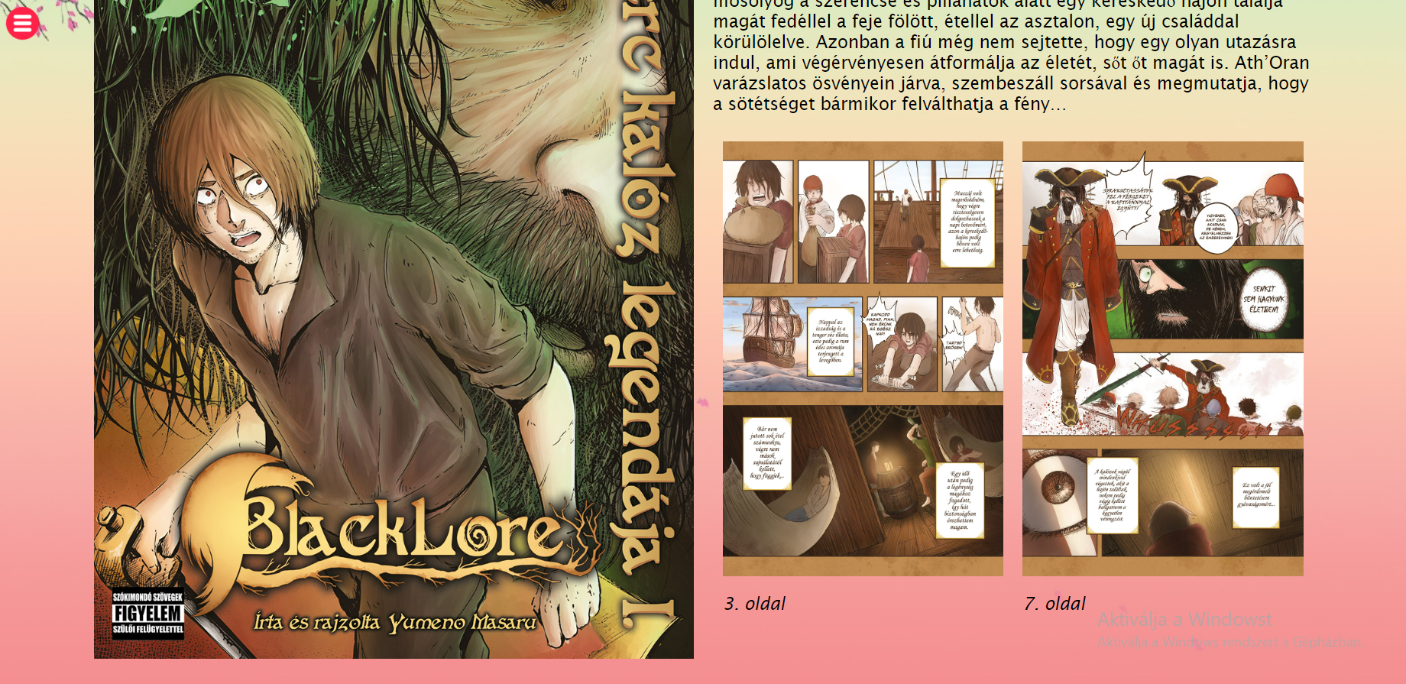

A html:

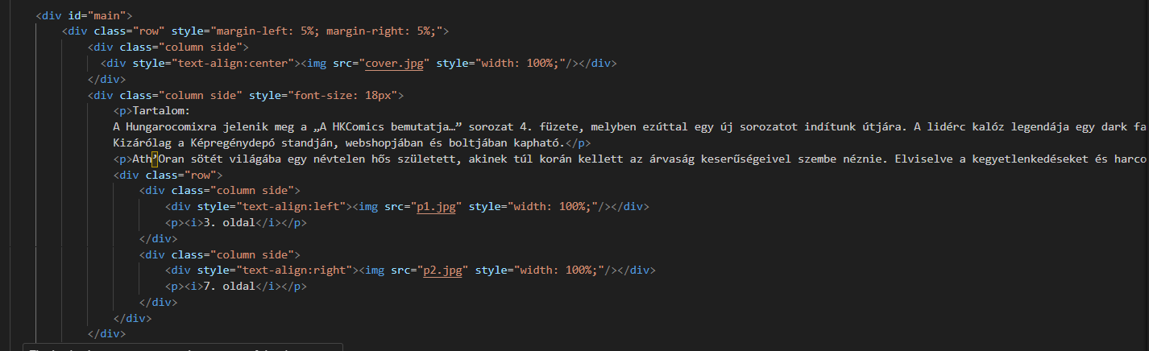

**rendeles.html – Rendelés oldal**

Ezen az oldalon van megvalósítva a form javascriptben történő ellenőrzéssel. Magán a gombon is alakítottam a CSS segítségével valamint különböző listákat készítettem két bekezdésbe, plusz egy link/hivatkozást is beillesztettem az egyik szövegbe.

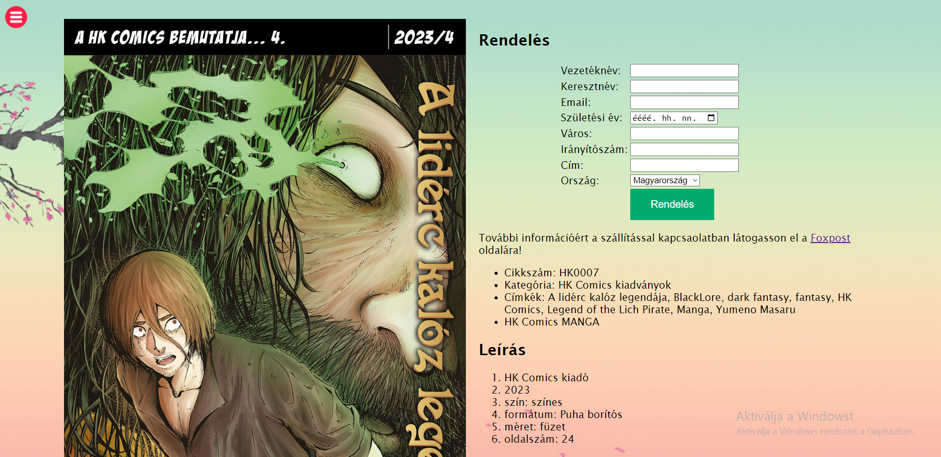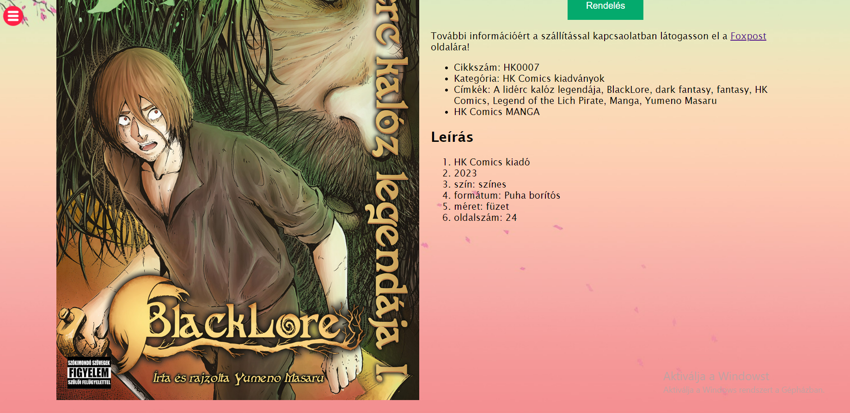

A html: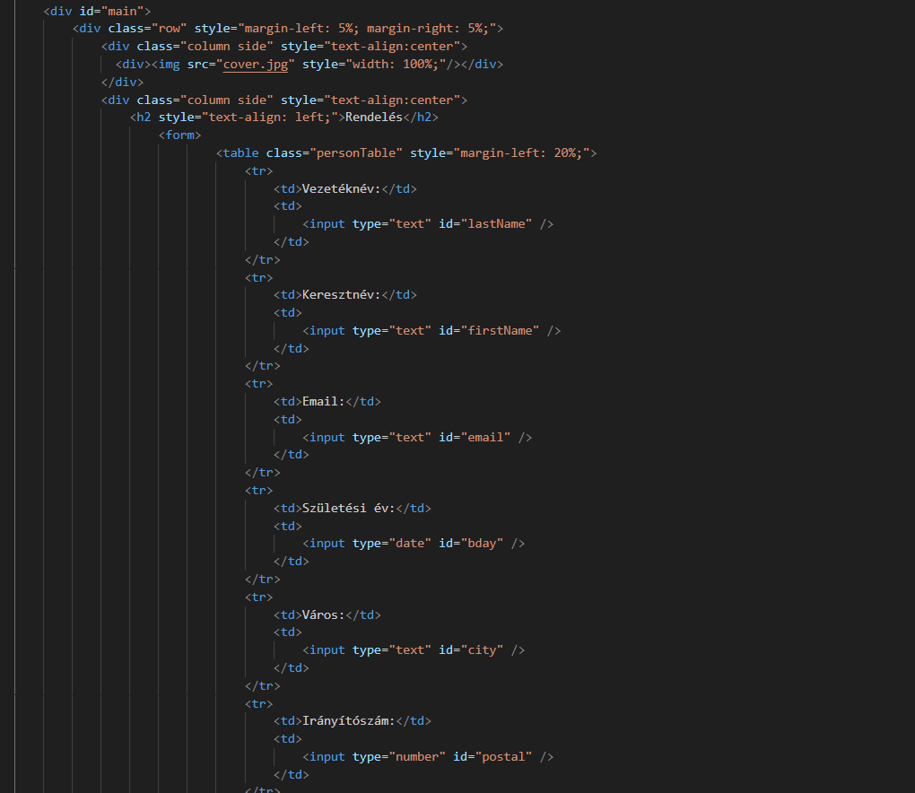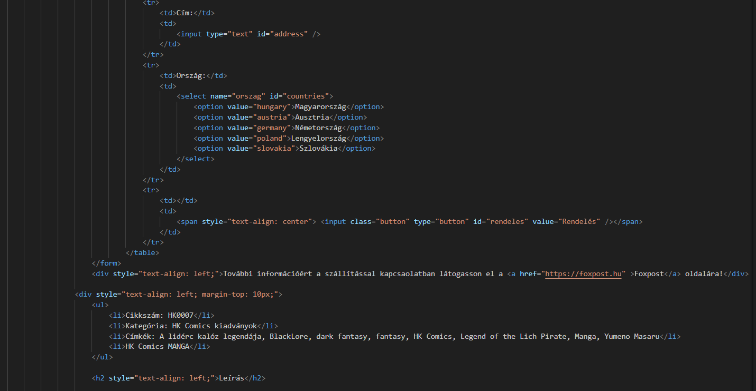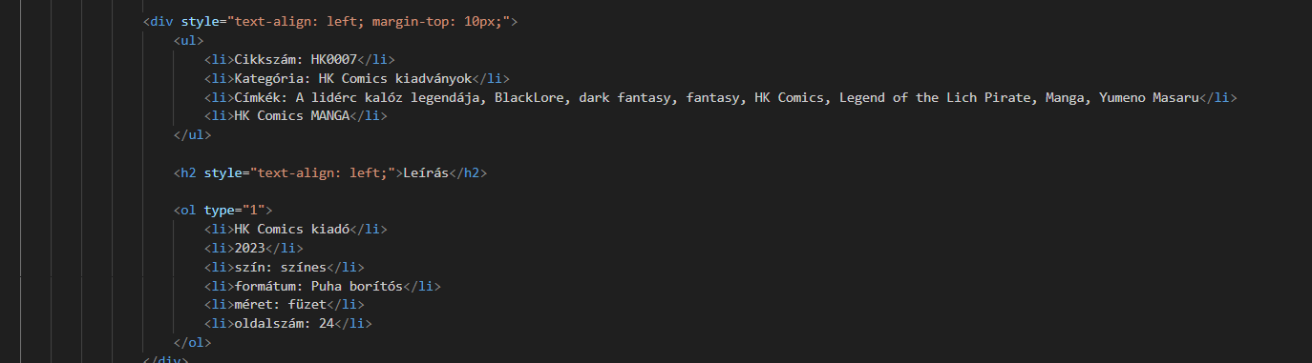

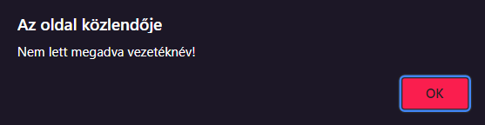A JSnek köszönhetően képes voltam megcsinálni azt, hogy ha nem megfelelő formátumú (azaz a megszabott feltételnek nem megfelelő) írás kerül be az egyik szöveg box-ba akkor hibaüzenetet ad vissza és egészen addig piros szegély veszi körül a boxot, amíg ki nem javult a hiba.  
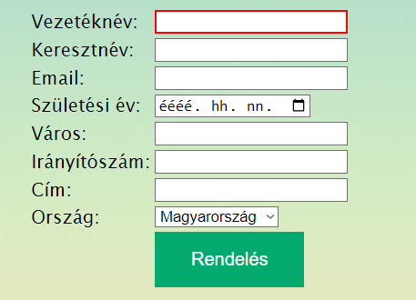

A kód: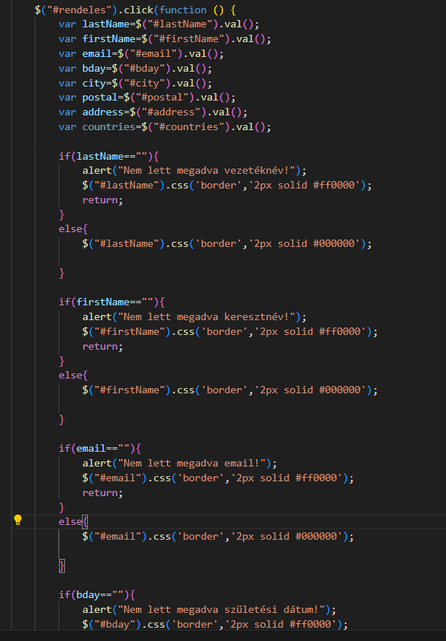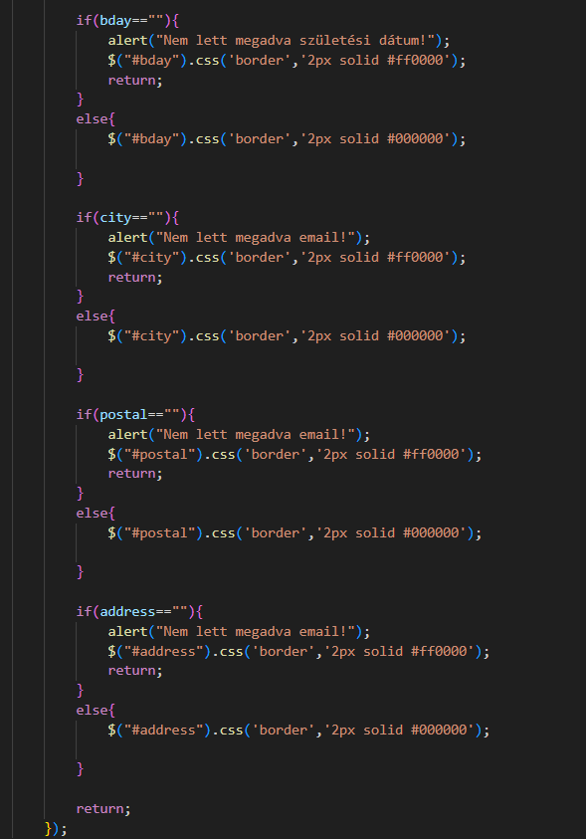

**kepnezegeto.html – Galléria oldal**

Ezen az oldalon korábbi képregényoldalak találhatóak amelyek referenciaként szolgálhatnak a látogatóknak. Alapvetően egy táblázatba vannak itt beszúrva a képek amelyekre ha rámegyünk a kurzorral akkor felnagyobbodnak hogy jobban meg lehessen őket nézni.

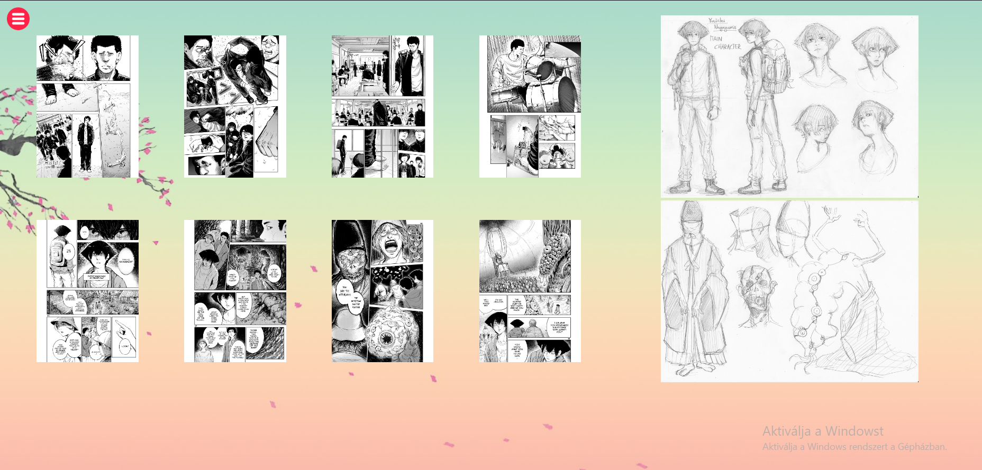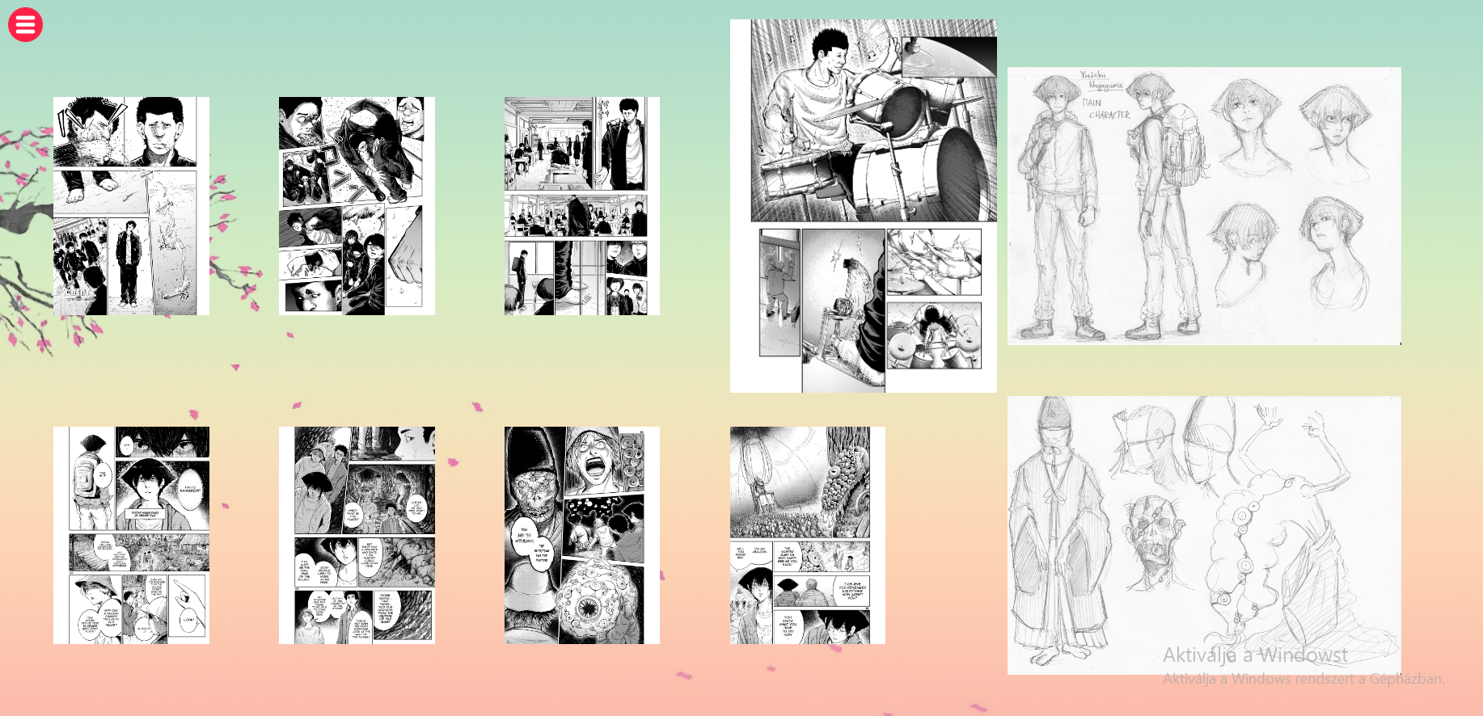

A html:

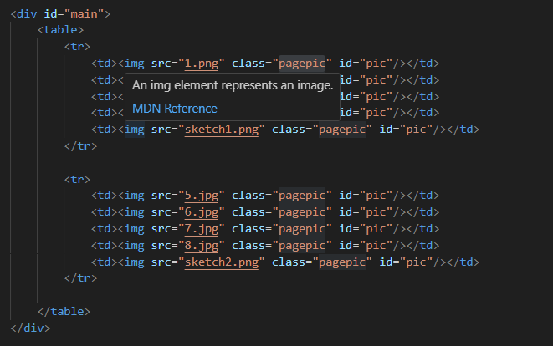

A nagyításért felelős JS:

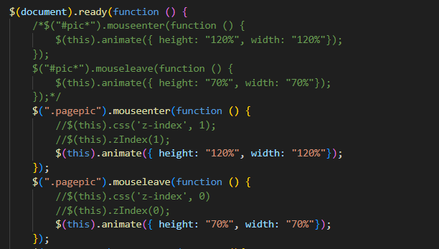

A kinézetért és a méretekért/arányokért természetesen továbbra is a **CSS** a fő felelős ami az alábbiak szerint lett megírva:  
  
